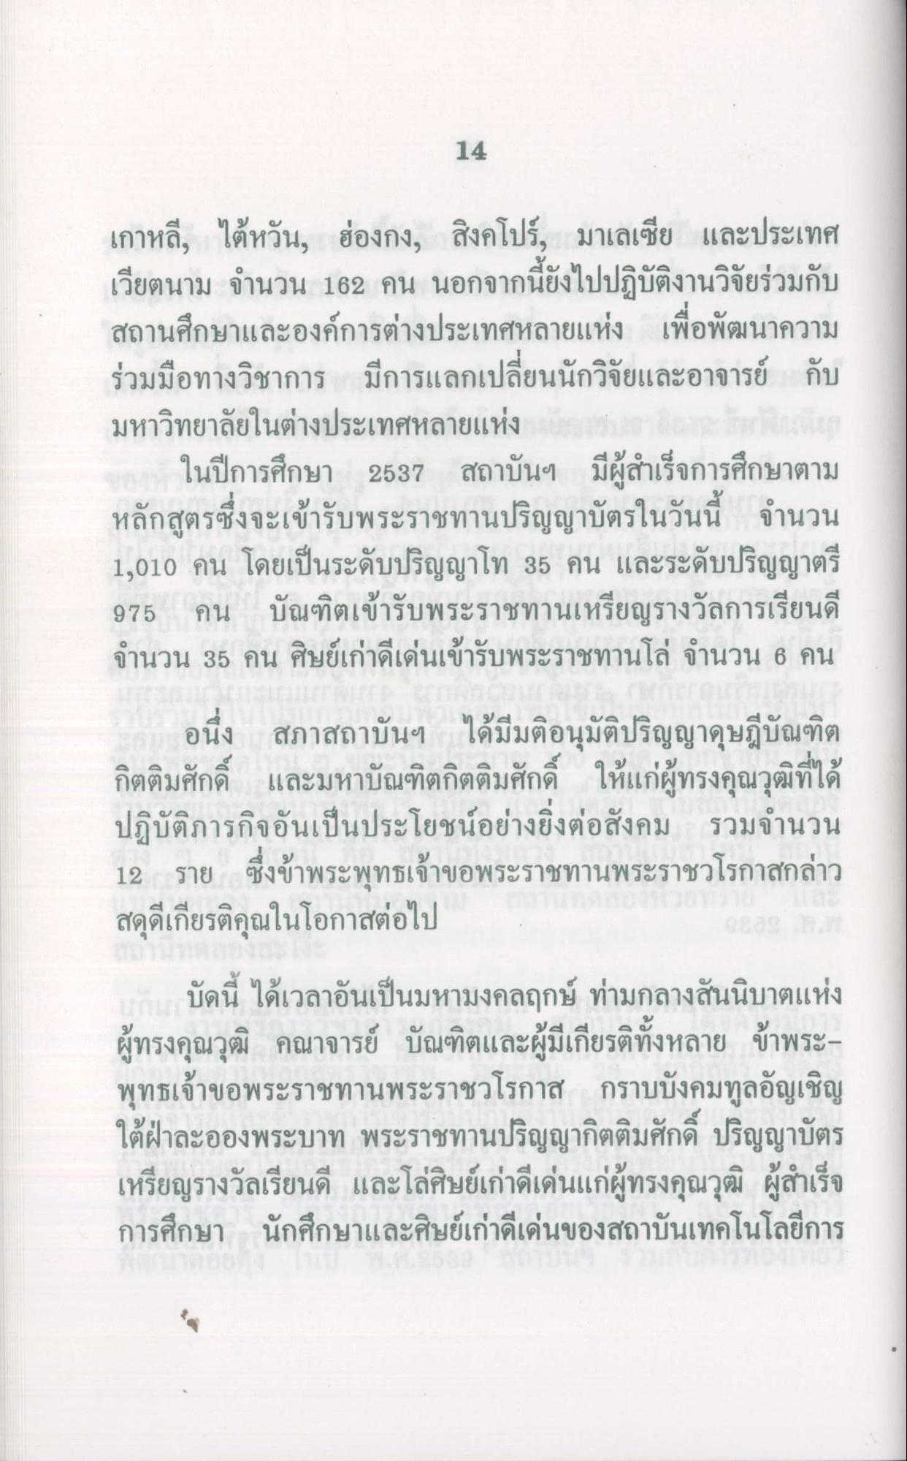
14
เกาหลี, ไต้หวัน, ฮ่องกง, สิงคโปร์, มาเลเซีย และประเทศ เวียตนาม จํานวน 162 คน นอกจากนี้ยังไปปฏิบัติงานวิจัยร่วมกับ สถานศึกษาและองค์การต่างประเทศหลายแห่ง เพื่อพัฒนาความ ร่วมมือทางวิชาการ มีการแลกเปลี่ยนนักวิจัยและอาจารย์ กับ มหาวิทยาลัยในต่างประเทศหลายแห่ง
ในปีการศึกษา 2537 สถาบันฯ มีผู้สําเร็จการศึกษาตาม หลักสูตรซึ่งจะเข้ารับพระราชทานปริญญาบัตรในวันนี้ จํานวน 1,010 คน โดยเป็นระดับปริญญาโท 35 คน และระดับปริญญาตรี 975 คน บัณฑิตเข้ารับพระราชทานเหรียญรางวัลการเรียนดี จํานวน 35 คน ศิษย์เก่าดีเด่นเข้ารับพระราชทานโล่ จํานวน 6 คน
อนึ่ง สภาสถาบันฯ ได้มีมติอนุมัติปริญญาดุษฎีบัณฑิต กิตติมศักดิ์ และมหาบัณฑิตกิตติมศักดิ์ ให้แก่ผู้ทรงคุณวุฒิที่ได้ ปฏิบัติภารกิจอันเป็นประโยชน์อย่างยิ่งต่อสังคม รวมจํานวน 12 ราย ซึ่งข้าพระพุทธเจ้าขอพระราชทานพระราชวโรกาสกล่าว สดุดีเกียรติคุณในโอกาสต่อไป
บัดนี้ ได้เวลาอันเป็นมหามงคลฤกษ์ ท่ามกลางสันนิบาตแห่ง ผู้ทรงคุณวุฒิ คณาจารย์ บัณฑิตและผู้มีเกียรติทั้งหลาย ข้าพระพุทธเจ้าขอพระราชทานพระราชวโรกาส กราบบังคมทูลอัญเชิญ ใต้ฝ่าละอองพระบาท พระราชทานปริญญากิตติมศักดิ์ ปริญญาบัตร เหรียญรางวัลเรียนดี และโล่ศิษย์เก่าดีเด่นแก่ผู้ทรงคุณวุฒิ ผู้สําเร็จ การศึกษา นักศึกษาและศิษย์เก่าดีเด่นของสถาบันเทคโนโลยีการ

